出库称重
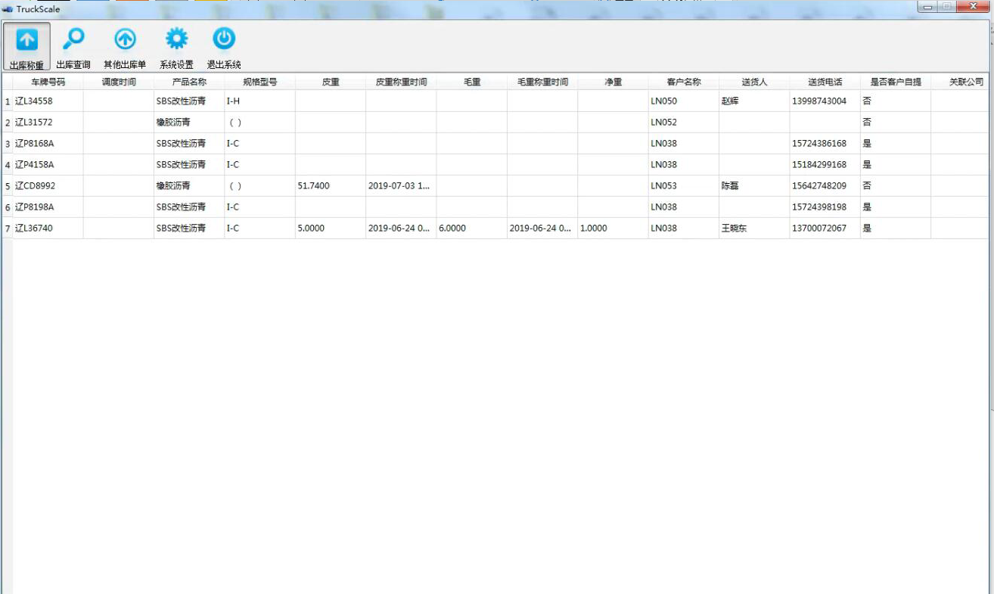
选择一条数据双击
- 称重
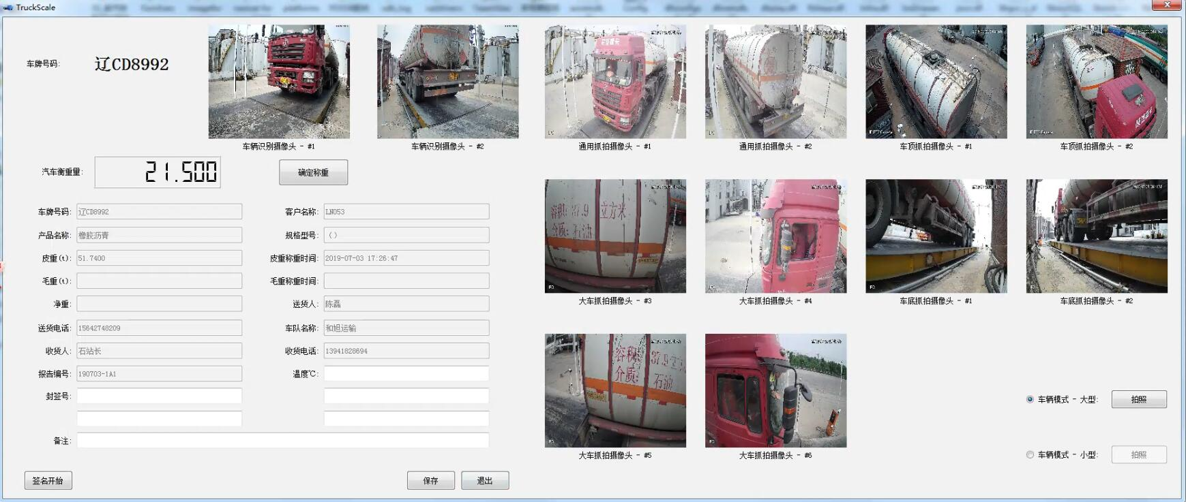
- 一次称重
一次称重，皮重显示重量
称重一次点击一次保存
- 二次称重
第二次称重，显示毛重，自动算出净重
点击签名
确定签名后点击保存
- .称重完成
称重完成后，页面中不显示数据，需要在出库查询中查看、打印
- 封签号
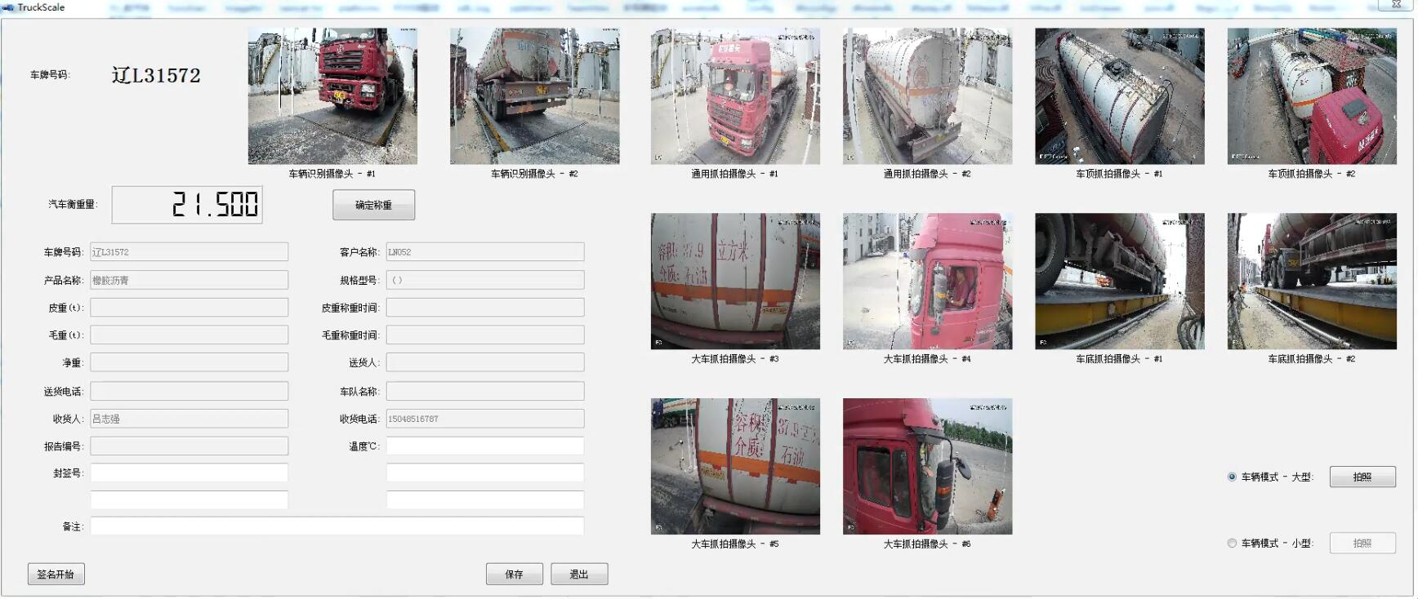
四个封签号，手动添加
- 温度
手动添加
- 监控
- 拍照

